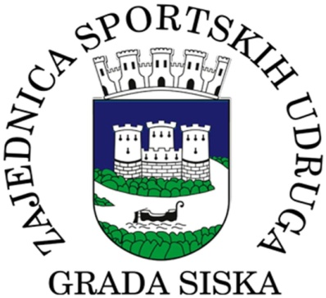
ZAJEDNICA SPORTSKIH UDRUGA
GRADA SISKA

Trg grada Heidenheima 1
44000 Sisak
Tel: +385 44 547 407

Fax: +385 44 547 408
E-mail: ured@zsugs.hr
Web: http://www.zsugs.hr
OIB: 16275900664

MB: 03345351

IBAN: HR6824070001188006717

URBROJ: 2176/05-11-569/2-2021.
U Sisku, 15.12.2021

Temeljem statuta ZSUGS članka 80. i Pravilnika o određivanju nositelja kvalitete u pojedinim sportovima članak 3. st.4 a na prijedlog Povjerenstva za vrednovanje i ocjenjivanje klubova, dana 15.12.2021. godine u prostorijama Zajednice s početkom u 12,00 sati Izvršni odbor Zajednice sportskih udruga grada Siska na prijedloga Povjerenstva za vrednovanje i određivanje nositelja kvalitete u pojedinim sportovima donijelo je :

O D L U K U

O imenovanju nositelja kvalitete u pojedinim sportovima za 2022.godinu.

R.B. | SPORT | KLUB NOSITELJ KVALITETE ZA 2022. GODINE
1. | NOGOMET | HNK „ SEGESTA „ SISAK
2. | ODBOJKA | ODBOJKAŠKI KLUB „ SISAK“
3. | RUKOMET | RUKOMETNI KLUB „SISAK“
4. | KOŠARKA | KOŠARKAŠKI KLUB „SISAK“
5. | VATERPOLO | VATERPOLO KLUB „SISCIA“
6. | HOKEJ | KLUB HOKEJA NA LEDU „SISAK“
7. | RAGBI | RAGBI KLUB „SISAK“
8. | BASEBALL | BASEBALL KLUB“SISAK STORS“
9. | KARATE | KARATE KLUB TIGAR
10. | PLIVANJE | PLIVAČKI ŠPORTSKI KLUB SISAK JANAF
11. | HRVANJE | HRVAČKI ŠPORTSKI KLUB „SISAK“
12. | GIMNASTIKA | ŠPORTSKI GIMNASTIČKI KLUB“SOKOL“
13. | ŠAH | ŠAHOVSKO DRUŠTVO „SISAK“
14. | KICKBOXING | KICKBOXING KLUB „CROATIA“
15. | KUGLANJE | KUGLAČKI KLUB „SISCIA“
16.. | STRELIČARSTVO | STRELIČARSKI KLUB „SISAK“
17. | ATLETIKA | ŠPORTSKI ATLETSKI KLUB „SISAK“
18. | STOLNI TENIS | STOLNOTENISKI KLUB „SISAK“
19 | STRELJAŠTVO | STRELJAČKI KLUB „HVIDR-a SISAK“
20. | RONJENJE | RONILAČKI KLUB „SISAK“
21. | SPORTSKI PLES | ŠPORTSKI PLESNI KLUB“TOP-STEP“
22. | SINKRO PLIVANJE | KLUB SINKRO PLIVANJA „SISAK“
23. | VESLANJE | KAJAK KANU KLUB ODRA
24.. | RIBOLOV | ŠRU SMUĐ
25. | BICIKLIZAM | BICIKLISTIČKI KLUB RODA
26. | BODYBUIDING | BODY BUIDING KLUB SISAK
27. | BADMINTON | BADMINTON KLUB ZVRK SISAK
28. | ZRAKOPLOVNI  SPORTOVI | AEROKLUB SISAK
29. | PIKADO | PIKADO KLUB JAGERBAR SISAK
30. | KLIZANJE | KLIZAČKI KLUB ZIBEL
31. | JEDRILIČARSTVO | HRV. JEDRILIČARSKI KLUB SISCIA SISAK
32. | SJEDEĆA ODBOJKA | KLUB SJEDEĆE ODBOJKE SISAK
33. | RUKOMET Ž. | ŽENSKI RUKOMETNI KLUB SISAK
34 | MALI NOGOMET | MALONOGOMETNI KLUB SISCIA
35. | CURLING | CURLING KLUB SISAK
36. | TRIATLON | TRIATLON KLUB SISAK

predsjednik ZSUGS

Marko Krička

